Ідентифікація тварин – обов’язок кожного власника
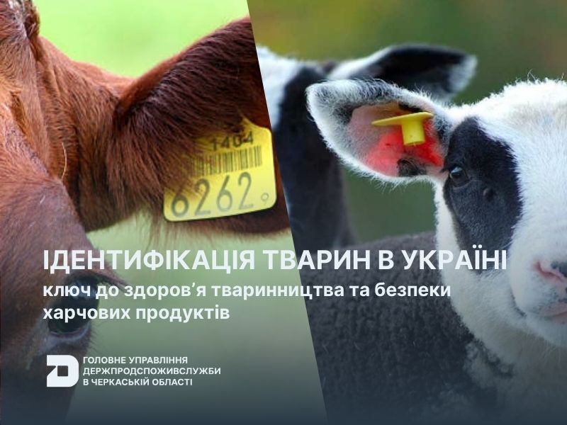
Реєстрація тварин є частиною державної політики, що приводить законодавство України у відповідність до законодавства Європейського Союзу та впроваджується на державному рівні в галузі тваринництва і відтак є обов’язковою для господарств всіх форм власності. Відповідно до Закону України «Про ідентифікацію та реєстрацію тварин» проводиться ідентифікація усіх сільськогосподарських тварин, які утримуються у господарствах власників. Дія цього Закону поширюється на юридичних і фізичних осіб, які займаються розведенням та утриманням тварин, проводять їх продаж, забій, утилізацію, надають послуги штучного осіменіння та організовують виставки тварин. Закон приводить законодавство України у відповідність до законодавства ЄС та створює систему постійного контролю за станом здоров’я всіх тварин – великої рогатої худоби, свиней, коней, овець, кіз, а також за ветеринарно-санітарним станом усіх господарств країни. Ідентифікація та реєстрація сільськогосподарських тварин є ефективним засобом виявлення, локалізації, контролю і ліквідації хвороб тварин, занесених на територію України, попередження обігу тварин, які захворіли або щодо яких є підозра на захворювання. Процедура ідентифікації тварин дає право власнику реалізувати молоко та м’ясо тварини, її метою є створення системи постійного контролю за станом здоров’я тварин та походженням тваринницької продукції на всіх етапах обігу – від її виробництва до реалізації. Проводиться ідентифікація в державних лікарнях ветеринарної медицини за місцем утримання тварини.

Обов’язковій ідентифікації підлягають:
- велика рогата худоба, вівці, кози – протягом 7 днів з моменту народження;
- товарні свині - до моменту переміщення (забою, продажу);
- лошата – не пізніше 1 року після народження.
Процес ідентифікації і реєстрації тварин включає в себе:
- прикріплення вушних бирок з нанесеним на них ідентифікаційним номером, проведення графічного та письмового опису відмітин і прикмет із присвоєнням ідентифікаційного номера для коней;
- заповнення реєстраційного документа;
- проведення реєстрації тварин в Єдиному державному реєстрі тварин;
- оформлення та видача ідентифікаційного документа на тварину.
Усі тварини, що утримуються у господарстві, повинні бути ідентифіковані за допомогою двох бирок єдиного зразка. Бирка – це вушний знак встановленого зразка з нанесеним ідентифікаційним номером, що є знаком суворого обліку та використовується виключно для ідентифікації визначеного виду тварин.
Згідно зі статтею 5 Закону юридичні та фізичні особи, що провадять діяльність з розведення та утримання тварин, зобов’язані:
- подавати для реєстрації дані про ідентифікованих тварин (переміщення, забій, утилізацію, загибель, падіж тварин), ідентифікувати усіх тварин у господарстві;
- вести облік усіх тварин у господарстві, в тому числі щодо їх народження, ідентифікаційних номерів, усіх переміщень тварин між господарствами, а також про забій, утилізацію та падіж тварин;
- зберігати відомості про тварину протягом трьох років після її смерті (забій, падіж, утилізація) або переміщення її з господарства;
- здійснювати переміщення тварин з ідентифікаційними документами;
- подавати дані до центрального органу виконавчої влади, що реалізує державну політику у сфері ветеринарної медицини, про усі переміщення тварин, надходження нових тварин у господарство, а також забій, утилізацію, падіж тварин протягом 5 робочих днів з дати таких дій або подій;
- проводити забій, утилізацію лише ідентифікованих та зареєстрованих тварин.
Для того, щоб про ідентифікувати та зареєструвати тварину, потрібно звернутися до найближчої лікарні ветеринарної медицини з ідентифікаційним кодом та паспортом громадянина України та паспортом корови (якщо треба проідентифікувати телятко).
Наголошуємо на тому, що власник незареєстрованої тварини без ідентифікаційних документів не зможе реалізувати молоко та м’ясо, не зможе отримати ветеринарний дозвіл на переміщення тварин на забій, продаж, участь у виставці тощо. До того ж за порушення вимог законодавства (стаття 5 Закону України «Про внесення змін до деяких законодавчих актів України щодо ідентифікації та реєстрації тварин») про ідентифікацію та реєстрацію тварин передбачена адміністративна відповідальність у вигляді штрафу.

